Celsius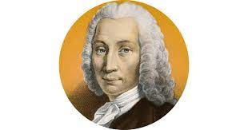

Nom: Celsius

Nom: complet: Anders Celsius

Nationalité: Suèdois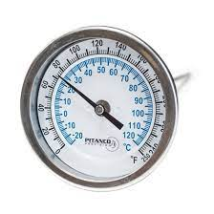

Découverte: échelle 0 à 100°C eau

Anecdote: Il l’a inversé